**Дата:** 12.05.22

**Клас:** 3 – А

**Предмет:** *Дизайн і технології*

**Вчитель:** Довмат Г.В.

**Тема: *Створення альбому або колажу з фотографіями, малюнками та текстами на тему "Наш чудовий рідний край"***

**Хід уроку**

**1. Організаційний момент.**

***Приготуйте, будь ласка, все, що потрібно для уроку: альбом, олівці, ножиці, кольоровий папір, картон та інше.***

***Старанно працюйте. Не забувайте робити хвилинки відпочинку та релаксації під час уроку.***

**2. Актуалізація опорних знань**

Повторення правила безпеки на уроках дизайну та технологій.

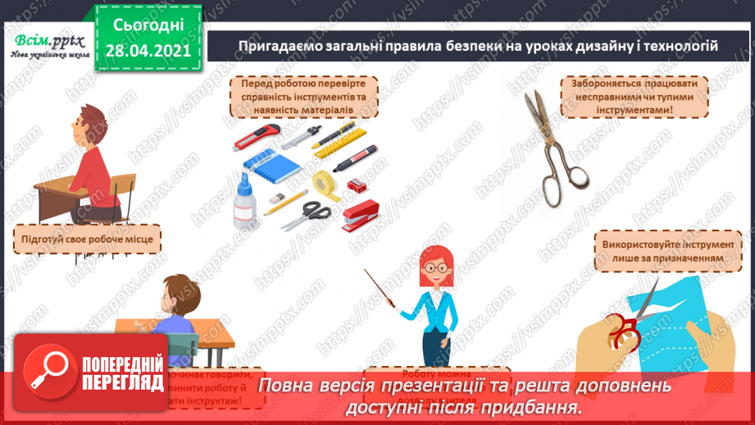

**3. Повідомлення теми уроку.**

***- Відгадайте ребуси і ви дізнаєтесь, що ми будемо сьогодні виготовляти на уроці.***

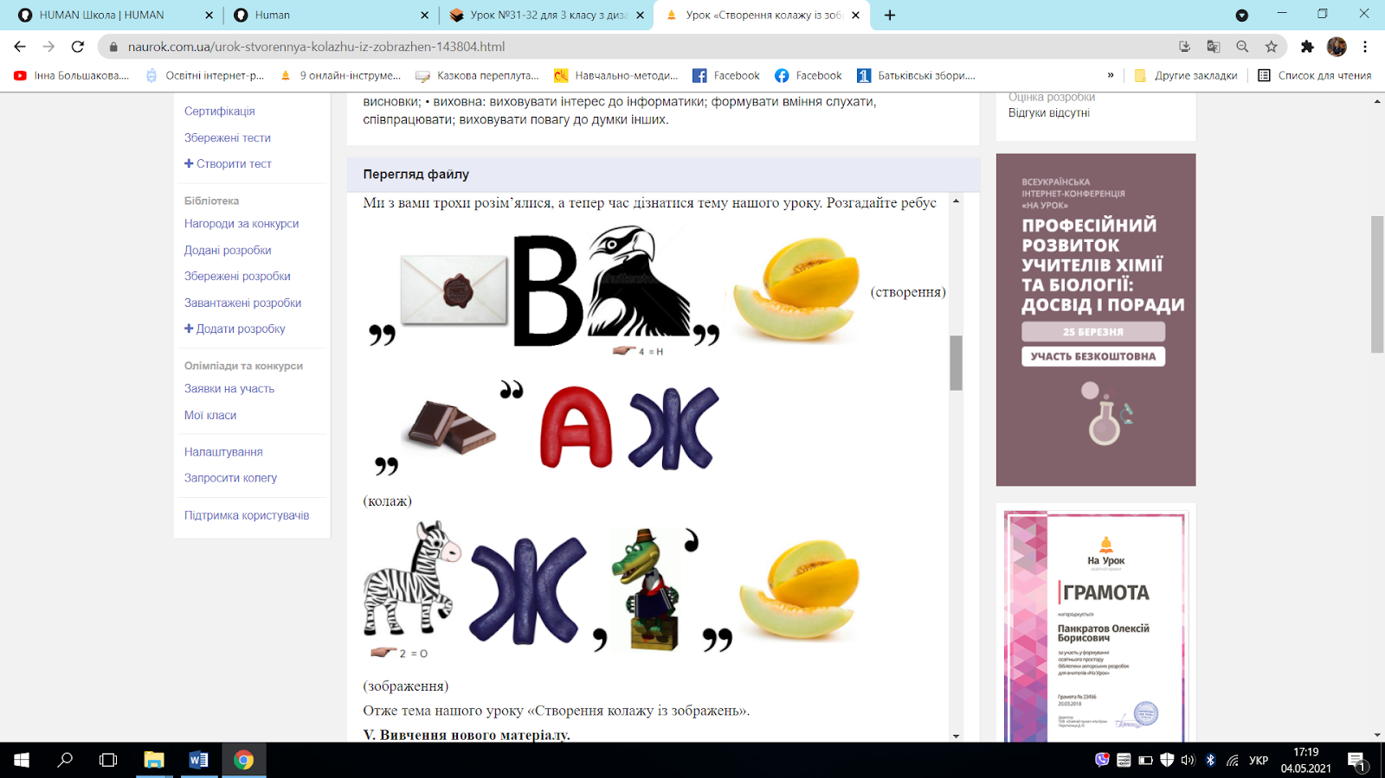

***Відповіді:*** *створення, колаж, зображення*

- ***Сьогодні ми з вами виготовимо альбом або колаж з фотографіями, малюнками та текстами на тему «Наш чудовий рідний край!»***

**4. Робота за темою уроку.**

**1) Бесіда.**

***- Чи ведете ви сімейний альбом?***

***- З якою метою люди збирають фото в альбоми?***

***- Чи є у вас вдома сімейні альбоми з фото?***

**2) Демонстрація світлин зі зразками.**

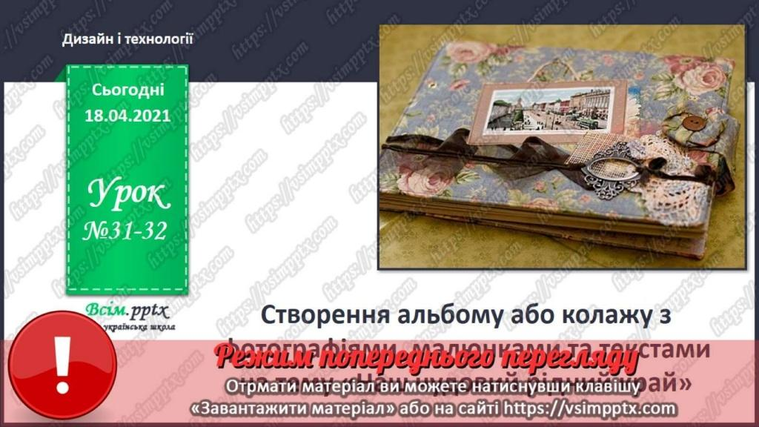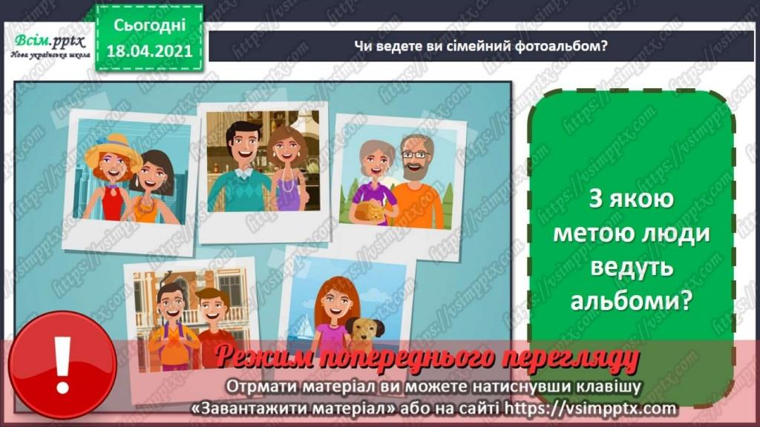

**3) Інформаційна довідка.**

- ***Альбоми можуть не тільки зберігати фото, але й бути справжніми витворами мистецтв з технологією*** ***скрапбукінгу.***

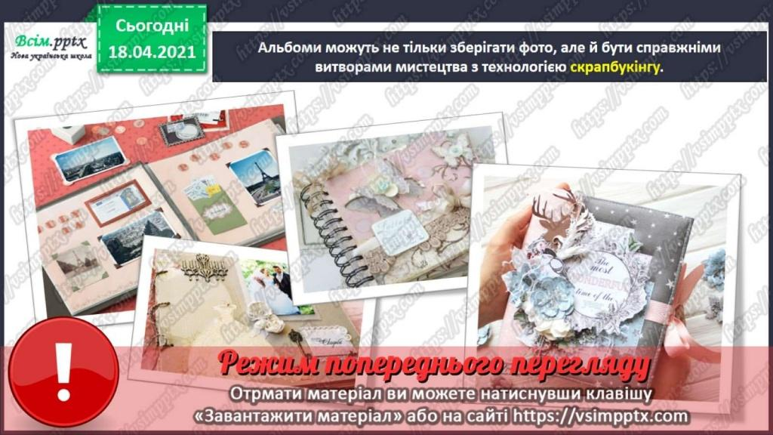

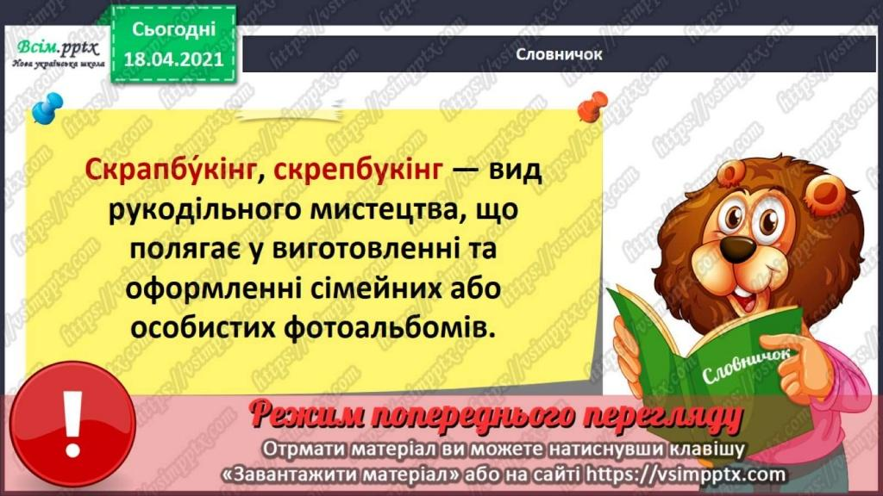

**4) Словникова робота.**

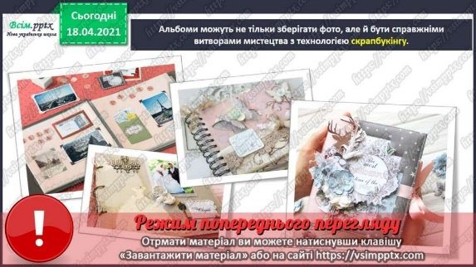

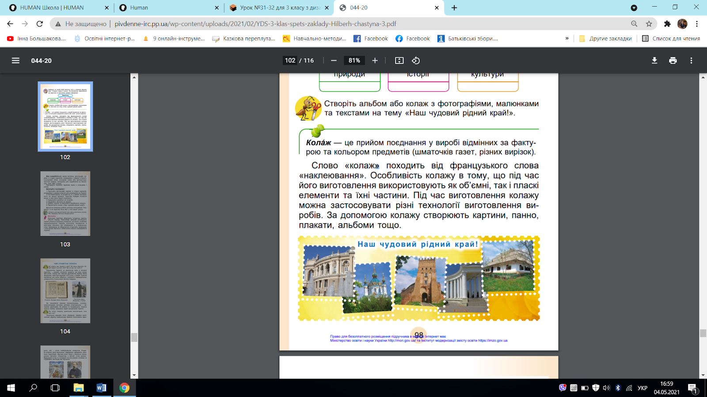

**5) Перегляд відео з виготовлення скрапбукінгу.**

[**https://www.youtube.com/watch?v=-de76HuYIAw**](https://www.youtube.com/watch?v=-de76HuYIAw)

**6) Перегляд відео з виготовлення фотоколажів.**

[**https://www.youtube.com/watch?v=I3ZbvlQRRPk**](https://www.youtube.com/watch?v=I3ZbvlQRRPk)

**7) Інструктаж перед виконанням. Правила роботи з ножицями та клеєм.**

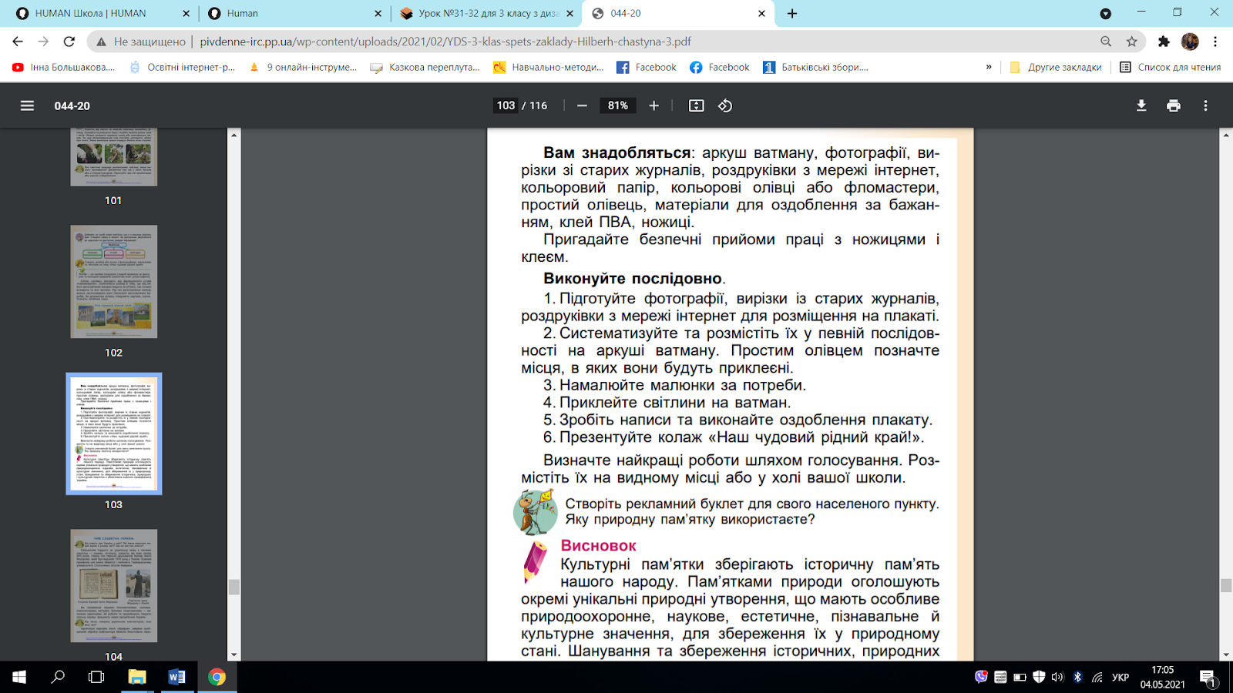

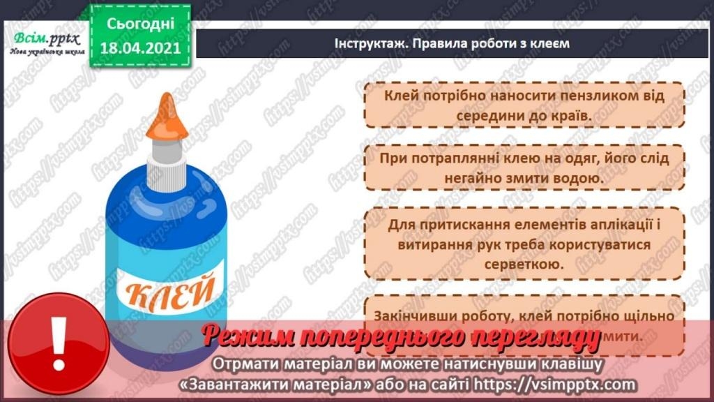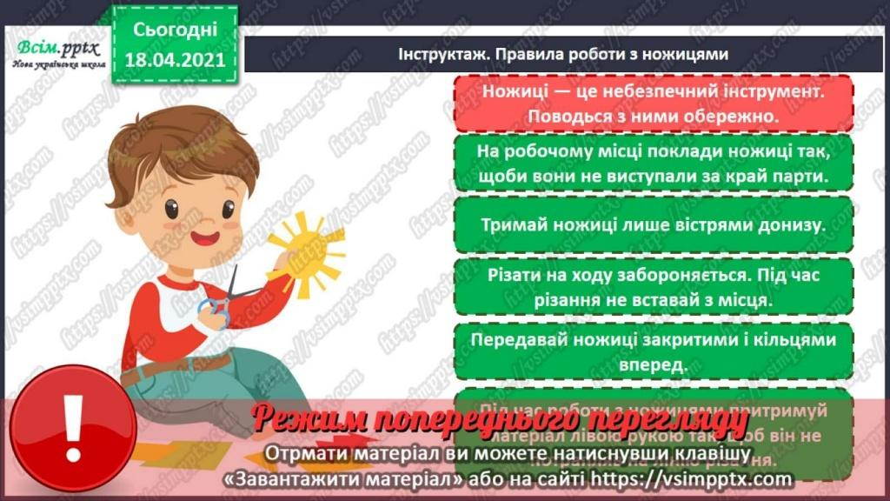

**8) Послідовність виконання роботи.**



**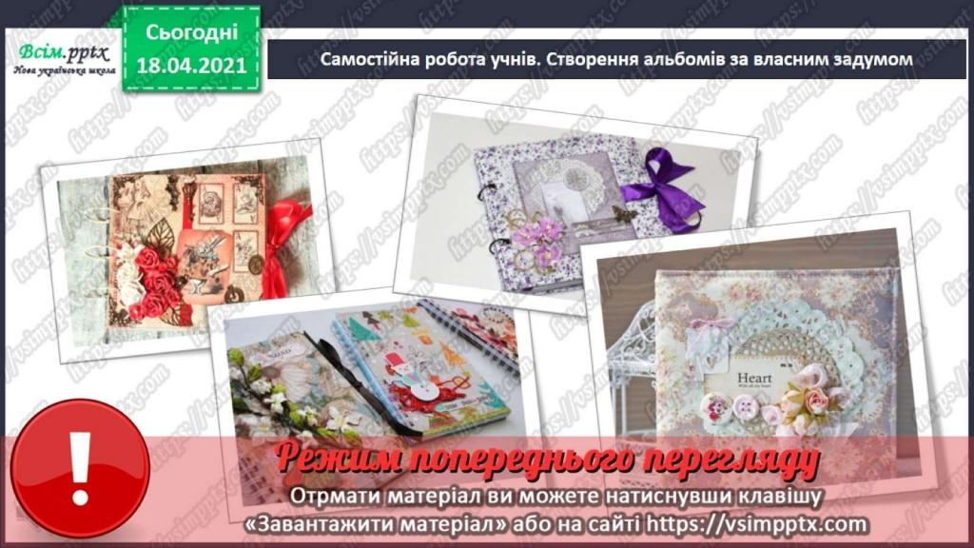 9) Самостійна робота дітей. Створення альбомів або колажу за власним задумом.**

**4. Підсумок уроку.**

          — **Що ми з вами робили на уроці?**

**— Які інструменти нам для цього знадобилися?**

**— Що найбільше сподобалося?**

***Роботи надсилайте на Human.***